# Nombre: Andres Junior Alexander Par Chipin

# Colegio: Montessori

# 

# Materia: artes visuales

# Sección: A

# Grado: segundó básico

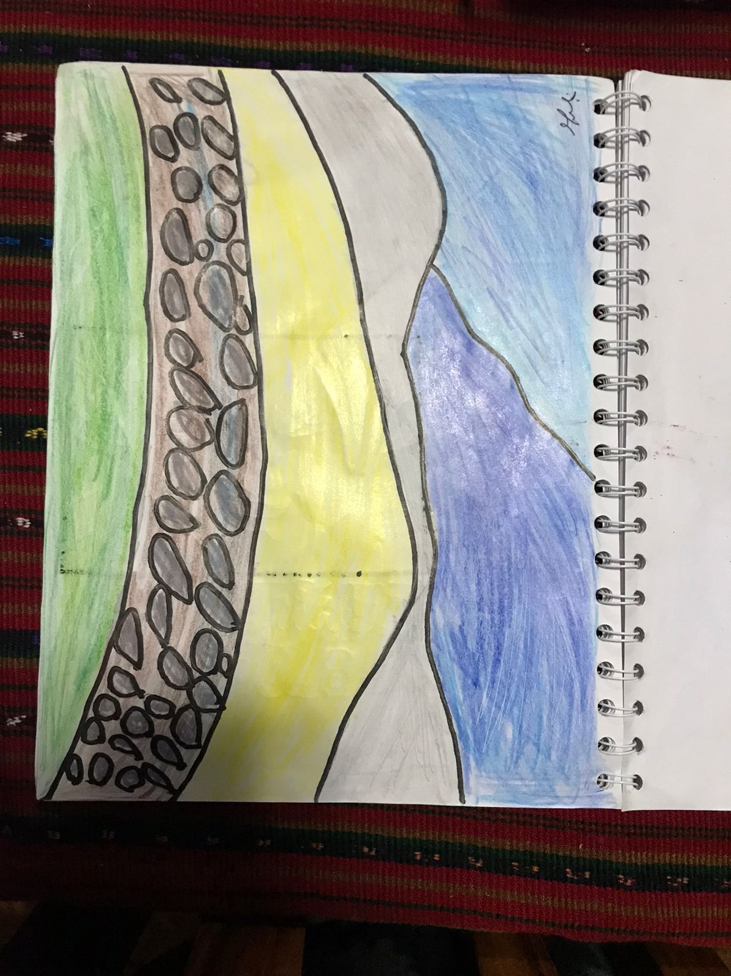 impresionismo

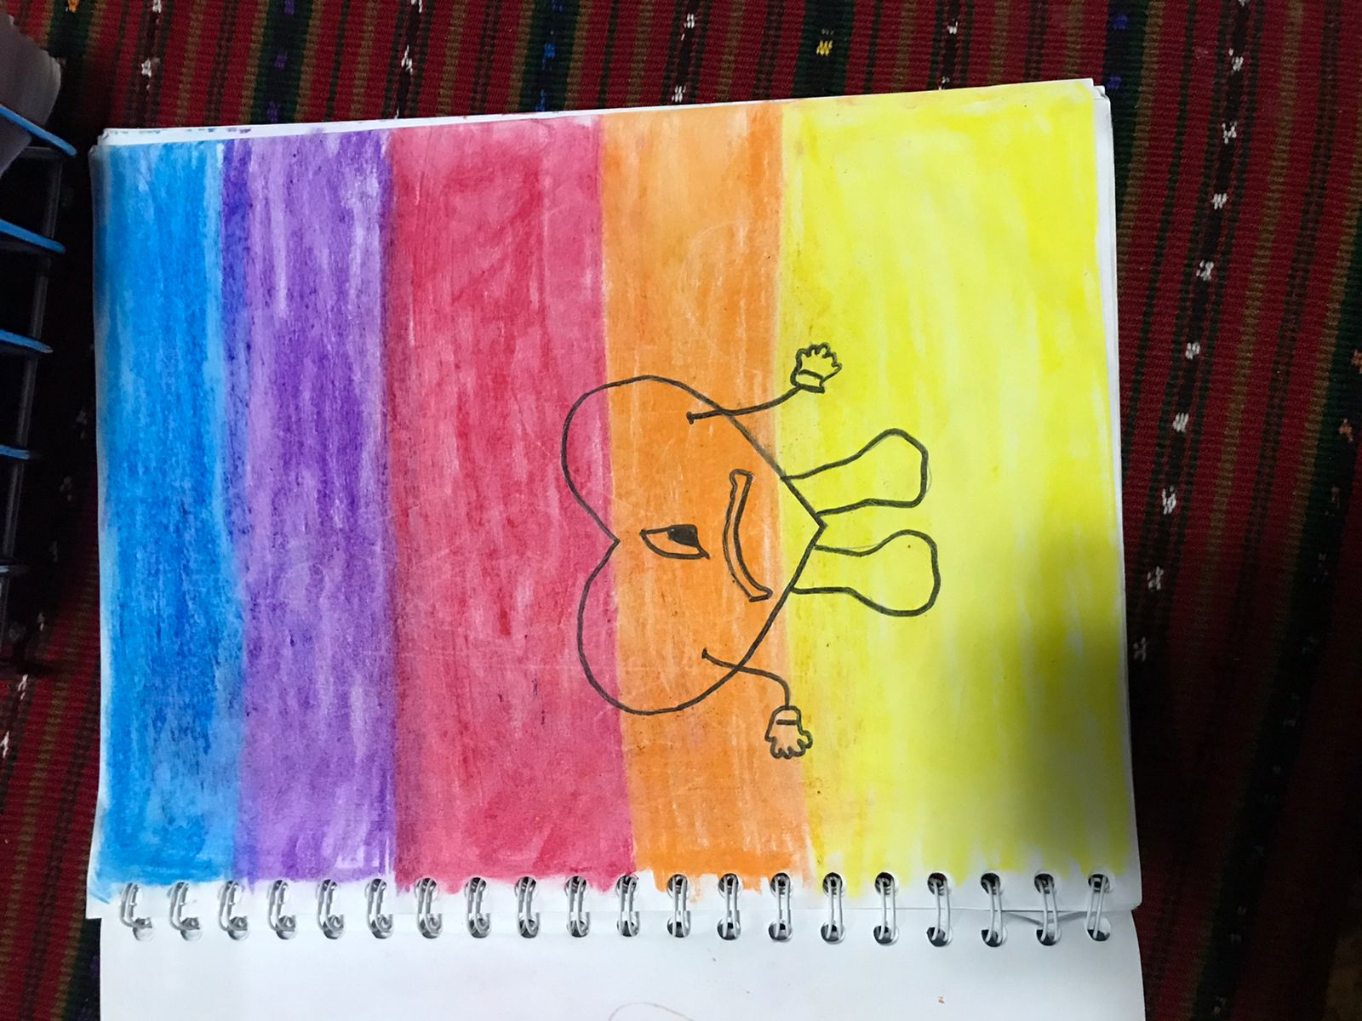**El Impresionismo: características**

**Paleta de Colores**

